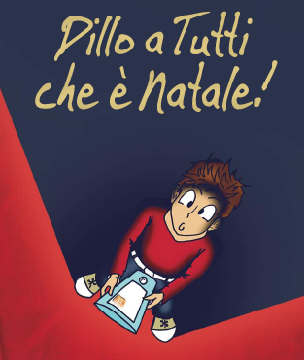

Spettacolo per i bambini del catechismo della prima comunione e non solo… in preparazione del S. Natale

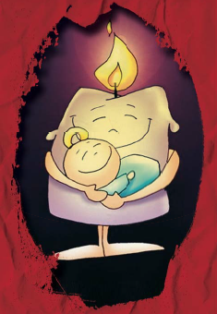

Parrocchia S. Maria Madre della Misericordia
Mercoledì 19 dicembre in teatro alle ore 16:45
Personaggi ed interpreti
Simone: Simone – Catechista: Miriam – Libro di catechismo: Roberta – Zumba: Silvia – Sveglia: Sara S. – iPod: Sara V. – Voce fuori campo: Laura – Ramazza la scopa pazza: Giulia – Lola La Bussola: Costanza – Lella la pecorella: Carlotta – Maria: Miriam – Giuseppe: Hubert – Gesù: Lucia – Re Magi (tre re magi)

Idea, Regia, Scenografia, Musiche: Giovanna, Imma e Sergio
Le canzoni dell’iPod sono cantate da Sara V.
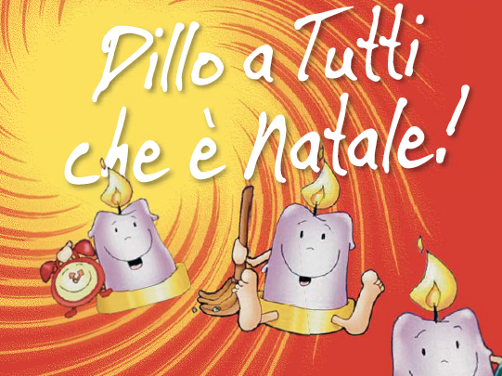

Libri che brontolano, sveglie interattive, scope meravigliate, bussole sorridenti, pecore che parlano… ma dove siamo finiti? Nel paese di Chissàdove, nonostante la passione con cui Miriam fa catechismo, Simone non è per nulla interessato all’AVVENTO che inizia, anzi, gli interessano solo i regali, per il resto il Natale potrebbe anche sparire. E così accade. Simone si ritrova solo e al buio. Con l'aiuto di Giuseppe, Giovanni Battista, i Re Magi, Maria e Zaccaria e della loro fede, Simone….

Quindi non ti resta che portare, come gli angeli e i pastori, l'annuncio della fede: DILLO A TUTTI CHE E' NATALE, dillo a tutti che Dio si fa uomo per salvarci.

